…/… EĞİTİM - ÖĞRETİM YILI
1 EYLÜL ANADOLU LİSESİ
9. SINIF COĞRAFYA
1.DÖNEM 1.YAZILI SORULARI

Adı:
Soyadı:
Sınıfı:
No:
NOT:

A- AŞAĞIDAKİ SORULARI CEVAPLANDIRINIZ.
1) Haritada gösterilen merkezlerle ilgili aşağıdaki soruları cevaplayınız?

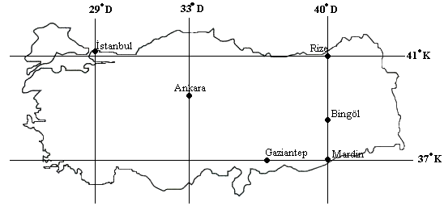
a) Yerel saati en geri olan merkez hangisidir?
b) Hangi merkezlerde yerel saat aynıdır? (2 puan)
c) Hangi merkezde güneş en geç doğar?(2 puan)
b) Hangi merkezlerde yerel saat aynıdır?

c) Hangi merkezde güneş en geç doğar?

d) Mardin ve Rize arası kuş uçuşu uzaklık yaklaşık olarak kaç km dir?
e) İstanbul’da yerel saat ile 06.00 güneş doğduğu gün, Rize’de yerel saat ile kaçta doğar?

2) 1/600.000 ölçekli bir haritada bir gölün alanı 5 cm² olarak gösterilmiştir. Bu gölün gerçek alanı
kaç km² dir? Hesaplayınız. (7 puan)
3) Aşağıdaki tabloda boş bırakılan bölümleri “fazla”,“az” ve “değişmez” şeklinde doğru olarak doldurunuz.
İFADELER | Bir Türkiye haritası için ölçek  1/2.000.000 1/1.000.000
Ayrıntıyı gösterme gücü
Yükselti değerleri
Kağıt üzerinde kapladığı alan
Küçültme oranı
Hata payı
4) Aşağıdaki soruları izohips haritasına göre cevaplandırınız. (18 puan)
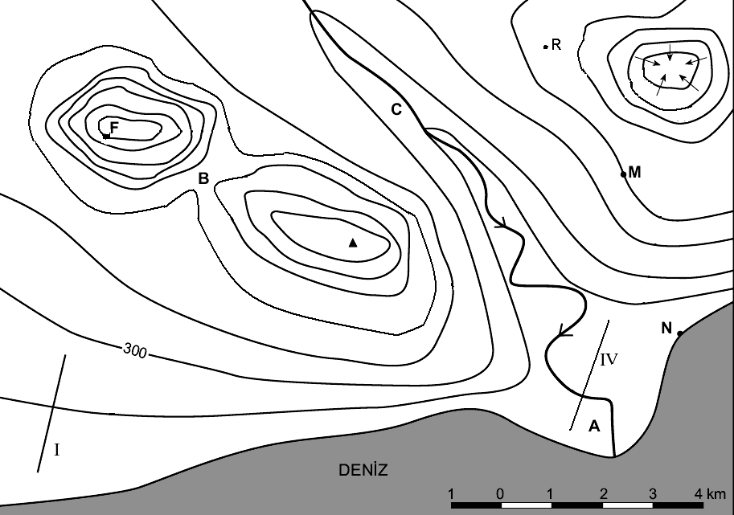

a) Harita üzerinde aşağıdaki harflerin bulundukları yerlerde hangi yer şekillerinin gösterildiklerini yazınız.
A: …………………………………………… B: ……………………………………………. C: ……………………………………………………………………
b) Renklendirme yöntemi kullanılmış olsaydı aşağıdaki harflerin hangi renklerle gösterilirdi?
A: ………………………………………………………. B: …………………………………………………..
c) Aşağıdaki harflerin bulundukları noktaların yükseltilerini yazınız. (4x2 = 8 puan)
F: …………………. m. M: ……………………. m. N: ………………….. m. R: …………………………………………..
5) Aşağıdaki çizgi ölçeğin boyu 10 cm.’dir.Kesir ölçek olarak karşılığını bulunuz. 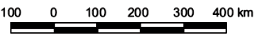
6.Aşağıda aynı büyüklükte kâğıda çizilen ki farklı harita verilmiştir. Bu haritalardan hangisi büyük ölçeklidir? Hangi özelliklerinden anladınız? Açıklayınız

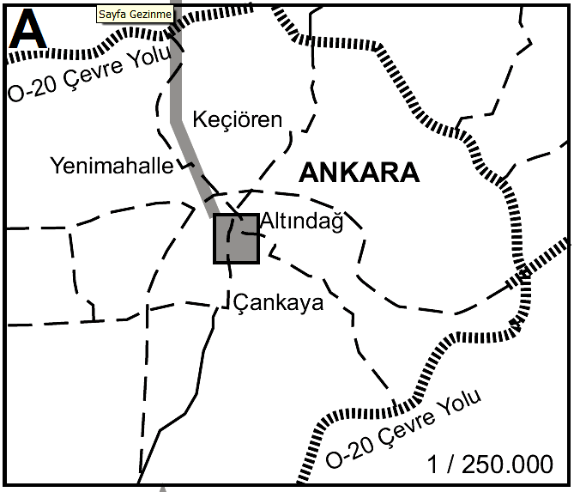

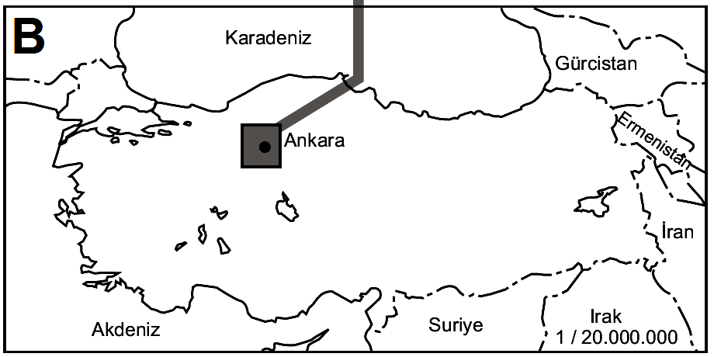

7. Aşağıda Boylamlar şematik olarak gösterilmiştir. Boylamların özelliklerini maddeler halinde yazınız.(10p)
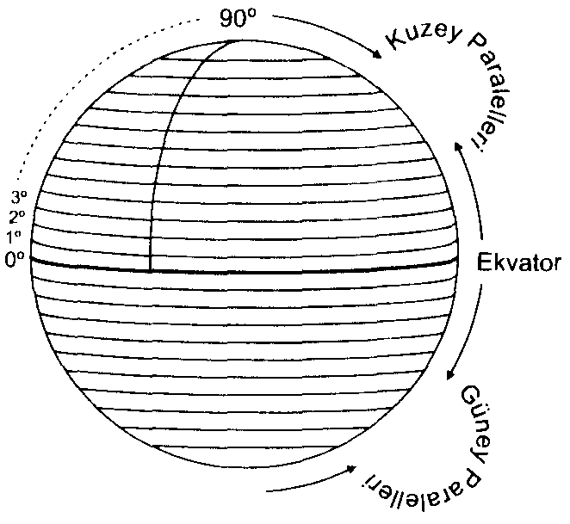
B. AŞAĞIDAKİ CÜMLELERDEKİ BOŞLUKLARI DOLDURUNUZ
a. Yeryüzünde basınç yükseklere çıktıkça...................
b. Alçalan hava...............basıncı oluşturur.
c. Dönencelerden kutup dairelerine doğru esen rüzgarlara...........denir.
d. Gazların iyonlara ayrıldığı tabakaya.......................denir.
e. Ekvatorda........................basınç vardır.
f. Dünyanın dönüşünden dolayı rüzgarlar....................uğrar.
g. Eşyükselti eğrilerine.......................denir.
h. Gerçek alan büyüdükçe haritada bozulma.............
i. Güneş ışınları 21 Haziranda.....................dik vurur.
j. 25 enlem..............km yapar.
C-AŞAĞIDA VERİLEN BİLGİLERİ DOĞRU/YANLIŞ (D/Y) OLARAK GRUPLANDIRINIZ.
1. Petrografi Taşları inceleyen bilim dalıdır.(…..)
2.Deniz seviyesine göre aynı derinlikteki noktaların birleştirilmesi ile oluşturulmuş eğrilere izobat denir. (…..)
3. Bir Harita çizilirken kullanım amacına uygun bir yöntem belirlenmelidir.(….)
4.Limnoloji yerin yapısını, oluşum sürecini ve yaşını inceler. (…..)
5. Büyük ölçekli haritaların ayrıntıyı gösterme gücü fazladır.(…..)
6.Tarama yönteminde eğimin azaldığı yerlerde çizgiler uzun, ince ve seyrektir. ( )
7.Düzlem projeksiyon, genelde geniş alanlar ve küçük ölçekli haritalar için kullanılır. ( )
8.Ardışık iki meridyen arasındaki uzaklık Ekvator’dan kutuplara doğru gidildikçe azalır. ( )
9.Bir Türkiye fiziki haritasının ölçeği küçültüldükçe enlem ve boylam dereceleri de küçülür. ( )
10.En geniş paralel dairesi Ekvator’dur. ( )

